附件4
智慧团建转入流程指引
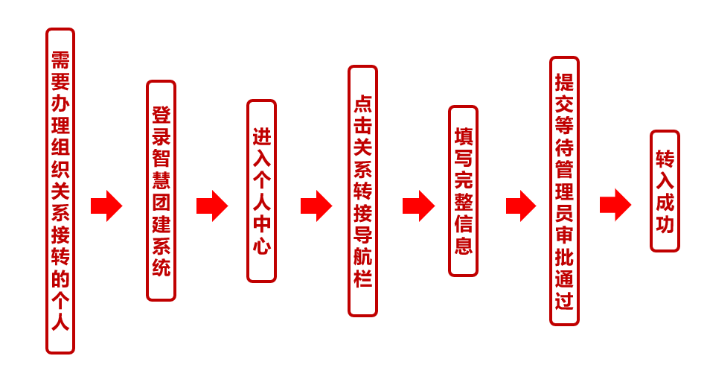
- 登录智慧团建系统

- 进入个人中心
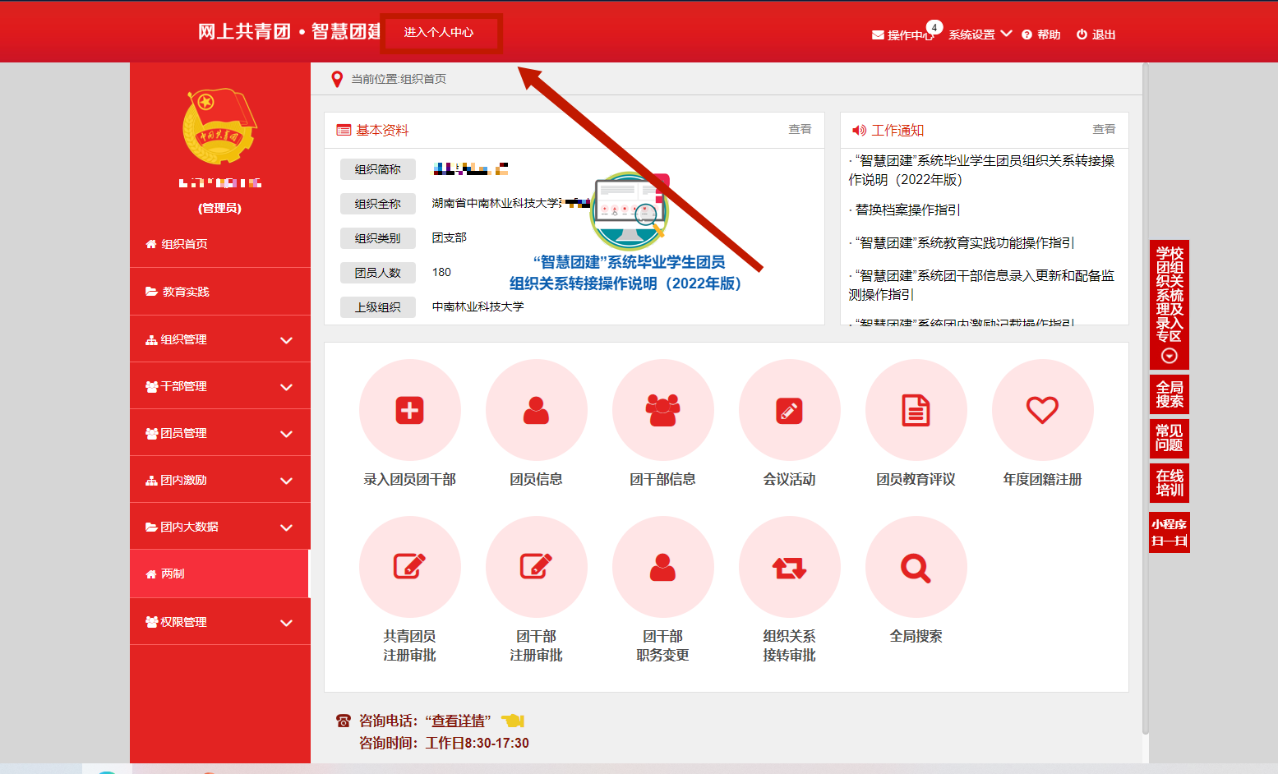
- 点击关系转接导航栏
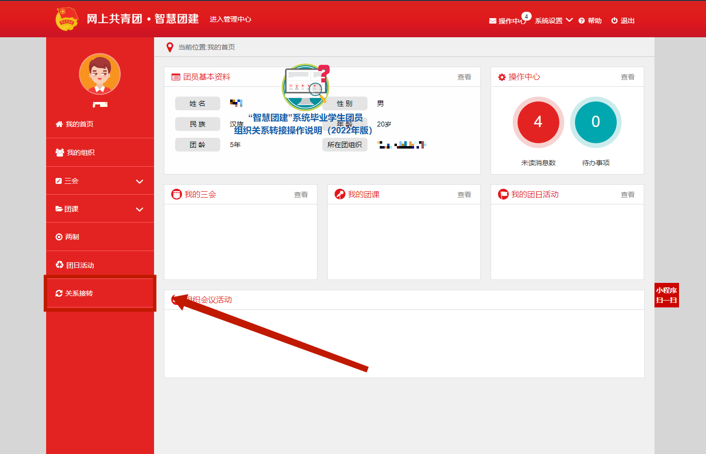
- 填写完整信息
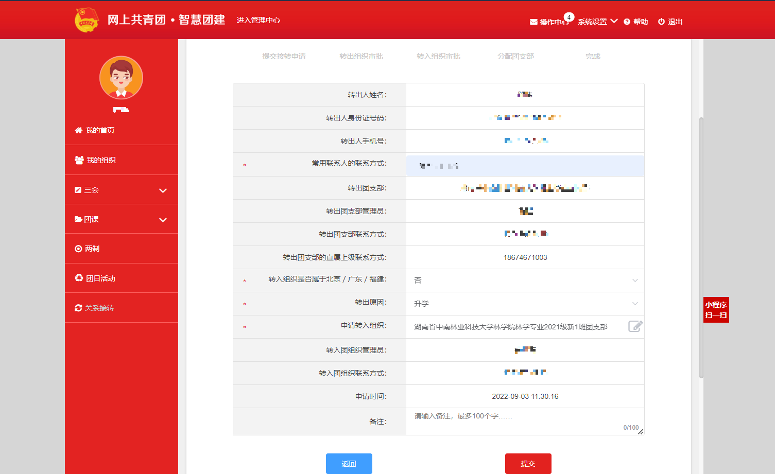
申请转入组织直接选择相应班级团支部

- 提交等待管理员审批通过
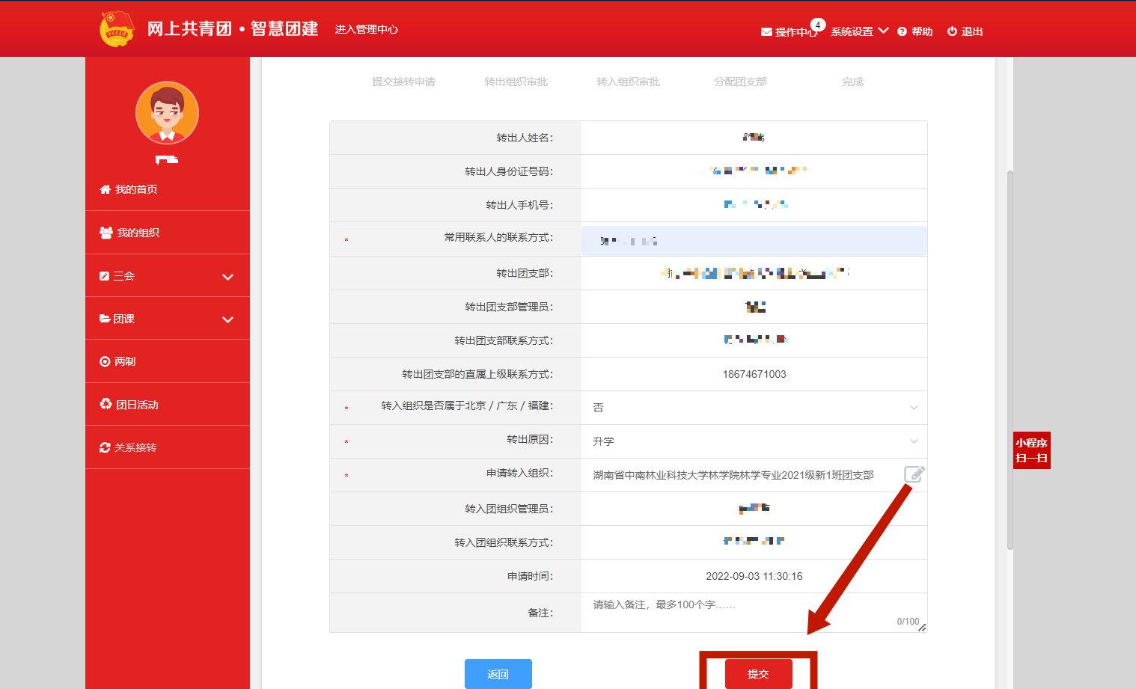
- 转入成功

